## 

РОСГИДРОМЕТ

Краснодарский центр по гидрометеорологии

и мониторингу окружающей среды – филиал ФГБУ «Северо-Кавказское УГМС» (Краснодарский ЦГМС)

**ЕЖЕДНЕВНЫЙ ГИДРОМЕТЕОРОЛОГИЧЕСКИЙ БЮЛЛЕТЕНЬ ПО КРАСНОДАРСКОМУ КРАЮ**

от 21 января 2024 г.

№ 21

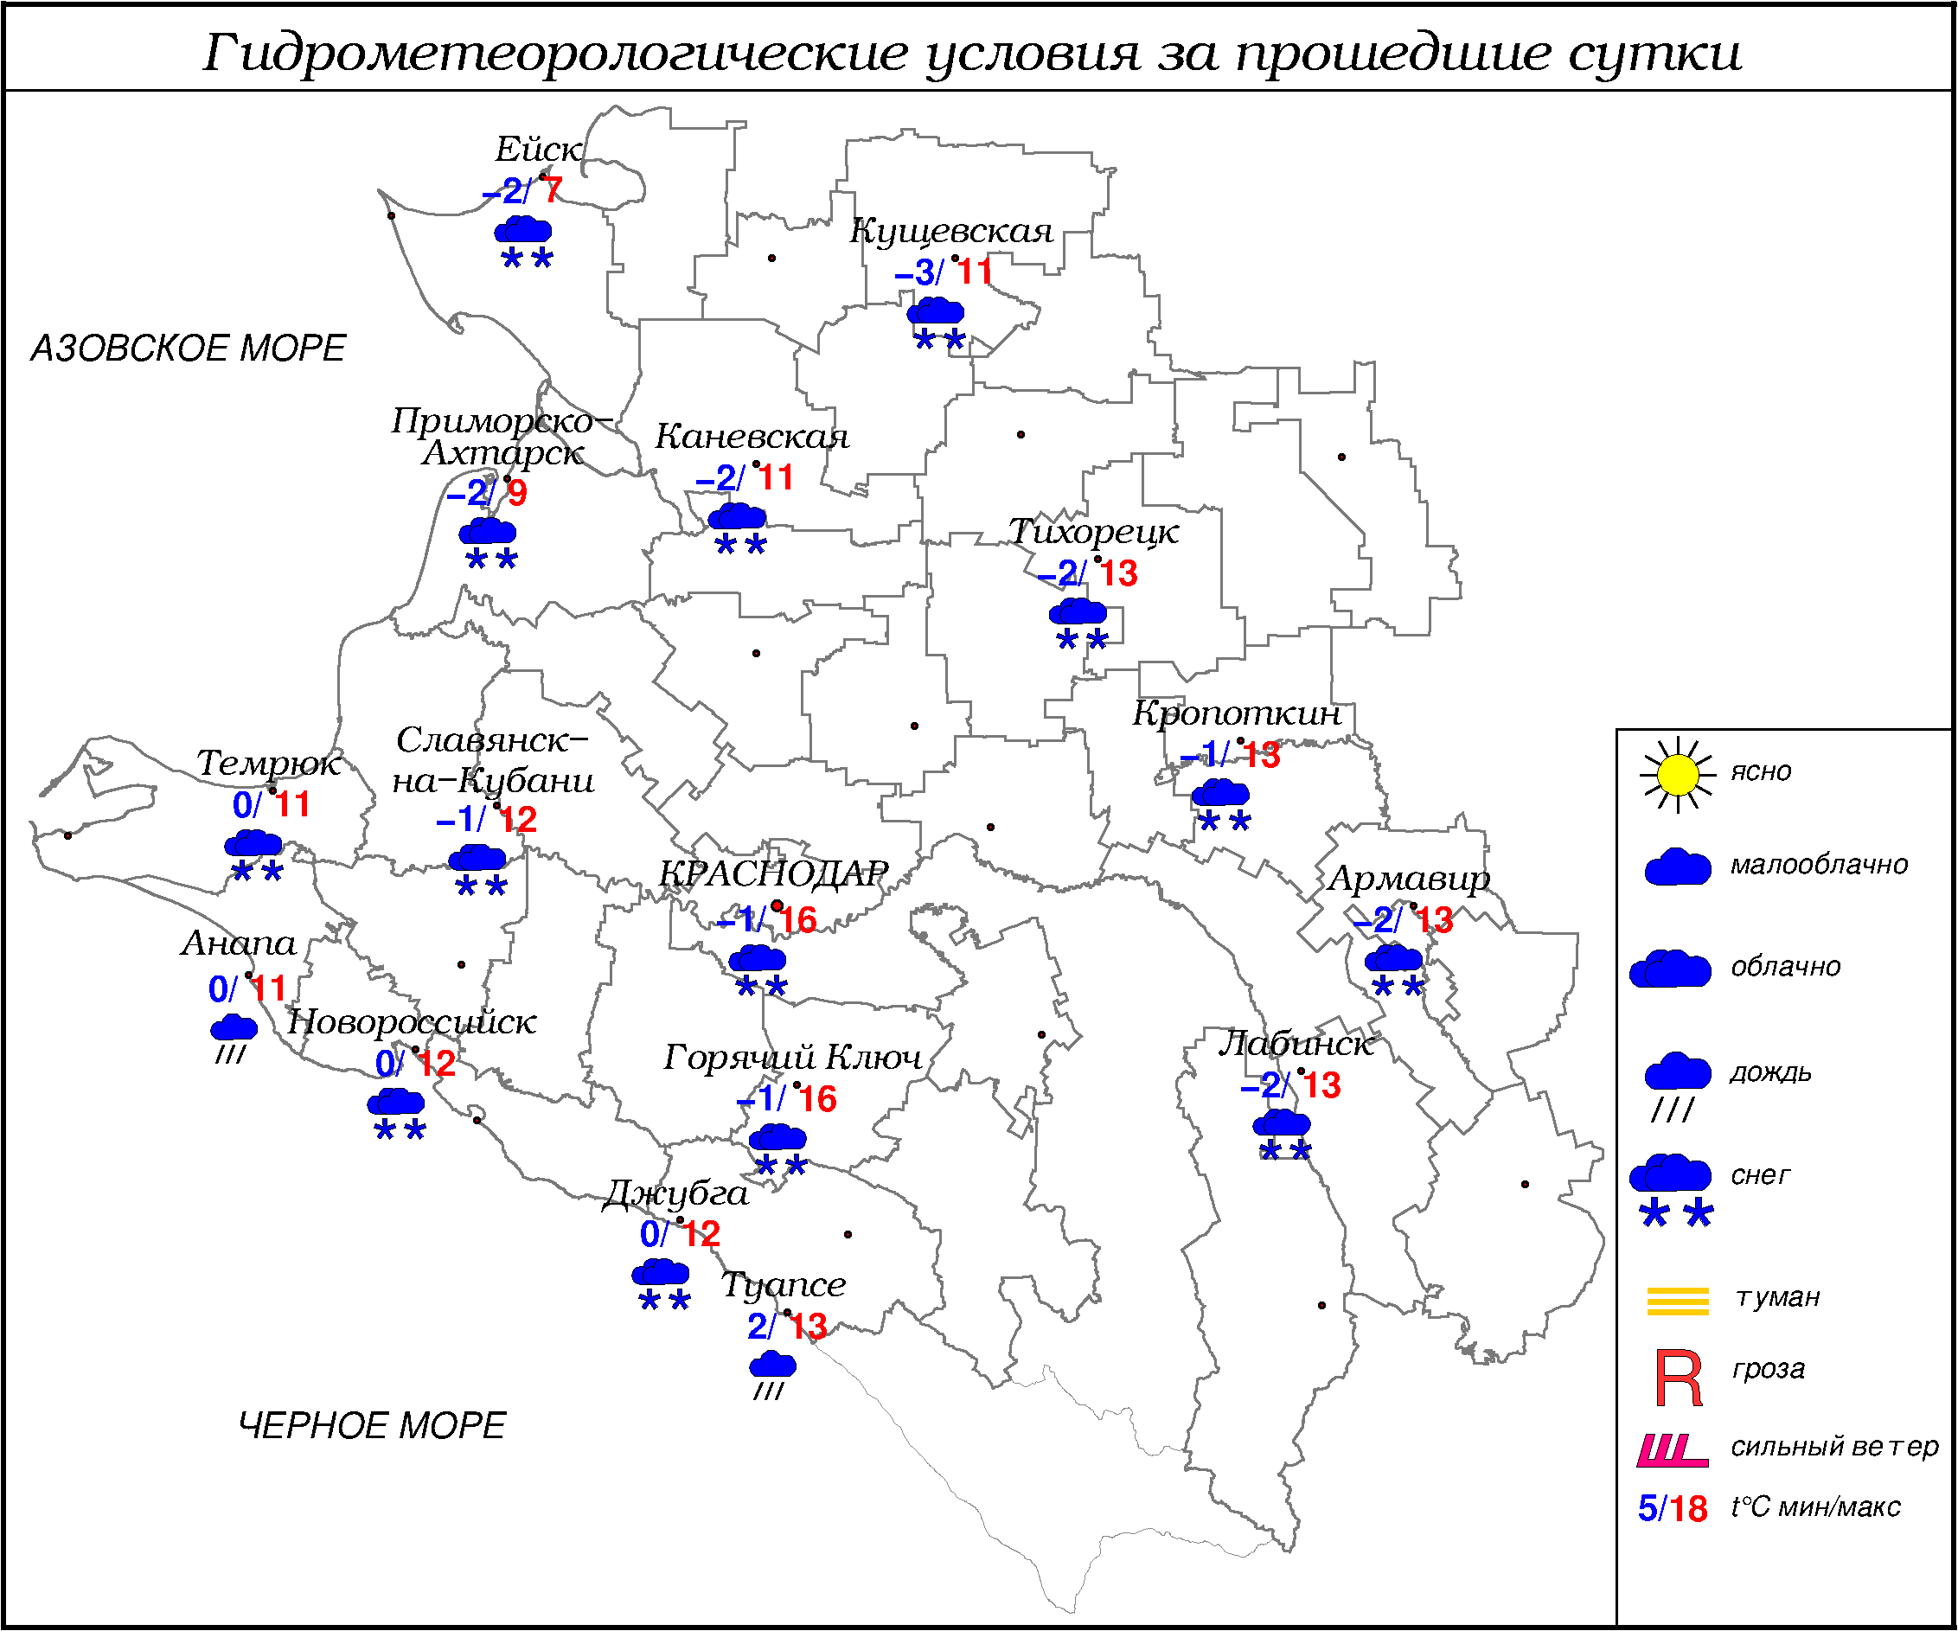

**ПРЕДУПРЕЖДЕНИЯ ОБ ОПАСНЫХ ЯВЛЕНИЯХ И НЕБЛАГОПРИЯТНЫХ**

**ГИДРОМЕТЕОРОЛОГИЧЕСКИХ УСЛОВИЯХ**

До конца суток 21.01.2024 местами в крае (исключая муниципальное образование г. Сочи – зона прогнозирования ФГБУ «СЦГМС ЧАМ») ожидается комплекс метеорологических явлений: сильный дождь и сильный дождь со снегом, в сочетании с грозой и сильным ветром с порывами 20-22 м/с, в отдельных районах южной половины края 24-29 м/с. На реках, малых реках, и водотоках юго-западной и юго-восточной территории края (Крымский, Абинский, Северский, Апшеронский, Темрюкский районы, МО Горячий Ключ), реках, малых реках и водотоках Черноморского побережья (МО Геленджик, Туапсинский район) ожидаются подъёмы уровня воды местами с превышением неблагоприятных отметок.

До конца суток 21.01, а также ночью и утром 22.01.2024 в отдельных районах ожидаются очень сильные смешанные осадки в виде дождя, мокрого снега, дождя со снегом (ОЯ), сильное гололедно-изморозевое отложение (ОЯ), сильный гололёд (ОЯ) и сильное налипание мокрого снега на проводах и деревьях (ОЯ).

До конца суток 21.01, а также ночью и утром 22.01 местами в крае (исключая Черноморское побережье) ожидается очень сильный снег (ОЯ).

До конца суток 21.01, а также в течение суток 22.01.2024 в горах Краснодарского края (исключая муниципальное образование г. Сочи – зона прогнозирования ФГБУ СЦГМС ЧАМ) выше 1000 м лавиноопасно (ОЯ).

По данным ФГБУ «СЦГМС ЧАМ»:

- до конца суток 21 января 2024г. на территории г. Сочи ожидается комплекс гидрометеорологических явлений: сильные дожди, ливни с грозами, усиление ветра 15-17 м/с, в горах сильный мокрый снег с сильным налипанием на проводах и деревьях, а также очень сильный снег (ОЯ). На реках паводочный режим, местами с достижением неблагоприятных отметок.

- в период с 18 ч 21.01.2024 до 18 ч 22.01.2024 в горах муниципального образования г. Сочи выше 1000 м н. у. м. лавиноопасно (ОЯ).

**ОБЗОР НЕБЛАГОПРИЯТНЫХ И ОПАСНЫХ МЕТЕОРОЛОГИЧЕСКИХ**

***ЯВЛЕНИЙ ЗА ПРОШЕДШИЕ СУТКИ***

***с 06.00 20 января до 06.00 21 января***

Утром и днем 20.01.2024 местами наблюдался туман. В отдельных районах в крае усиливался ветер с максимальными порывами 15-22 м/с. Ночью и утром наблюдались местами сильные смешанные осадки и сильный снег, отмечалось отложение мокрого снега и сильное отложение мокрого снега на проводах и деревьях (ОЯ), сложное гололедно-изморозевое отложение, на Черноморском побережье местами наблюдалась гроза.

***ОБЗОР СЛОЖИВШИХСЯ НЕБЛАГОПРИЯТНЫХ И ОПАСНЫХ***

***АГРОМЕТЕОРОЛОГИЧЕСКИХ ЯВЛЕНИЙ***

За прошедшие сутки неблагоприятных и опасных агрометеорологических явлений для перезимовки зимующих культур не отмечалось.

***ПРОГНОЗ ПОГОДЫ***

***с 18.00 21 января до 18.00 22 января***

***по Краснодарскому краю***

Переменная облачность. Местами мокрый снег, снег. До конца суток 21.01 местами КМЯ: сильный дождь со снегом в сочетании с грозой и сильным ветром 20-22 м/с, в отдельных районах южной половины края местами порывы 24-29 м/с. Ночью и утром местами сильные осадки, в отдельных районах очень сильные смешанные осадки (ОЯ), очень сильный снег (исключая Черноморское побережье) (ОЯ), сильное гололедно-изморозевое отложение (ОЯ), сильный гололед (ОЯ), сильное налипание мокрого снега на проводах и деревьях (ОЯ). На дорогах гололедица. Ветер северо-восточный 5-10 м/с, местами порывы 12-14 м/с; на Черноморском побережье местами порывы 22-27 м/с. Температура воздуха ночью -3…-8°, местами в юго-восточных предгорных районах -5…-10°; днем 0…-5°; в горах ночью -5…-10°, днем -3…-8°; на Черноморском побережье ночью 0…-5°, днем -1…+4°.

***По г. Краснодару***

Переменная облачность. Ночью временами небольшой снег, гололедно-изморозевое отложение. Днем без существенных осадков. Ветер северо-восточный 5-10 м/с. Температура воздуха ночью -4…-6°, днем 0…-2°.

***По территории муниципального образования город-курорт Сочи***

***(по данным ФГБУ «СЦГМС ЧАМ»)***

Облачно, с прояснениями. Ночью и утром временами дождь, местами со снегом, в предгорьях мокрый снег и снег, местами сильный, налипание, возможна гроза. Днём местами небольшие осадки. Ветер северо-западный 9-14 м/с, по Лазаревскому району порывы 14-19 м/с. Температура воздуха ночью 1…6°, днем 3…8°. Предгорья и низкие горы: ночью и днём -3…+2°.

***ПРОГНОЗ ПОГОДЫ***

***на последующие двое суток: с 18.00 22 января до 18.00 24 января***

***по Краснодарскому краю***

Переменная облачность. В начале периода местами осадки в виде мокрого снега, снега, налипание мокрого снега на проводах и деревьях, в оставшуюся часть периода преимущественно без осадков. Местами туман, гололедно-изморозевое отложение. На дорогах гололедица. Ветер восточной четверти 5-10 м/с, большую часть периода местами порывы 15-20 м/с. Температура воздуха ночью -5…-10°, местами в восточной половине края -15…-20°; днем -3…+2°, местами в восточной половине края 0…-5°; в горах ночью -15…-20°, днем 0…-5°.

На Черноморском побережье переменная облачность. Преимущественно без осадков. Ветер северо-восточный с переходом на юго-западный 6-11 м/с, местами порывы 12-14 м/с, в отдельных районах 17-22 м/с. Температура воздуха ночью 23.01 и 24.01 -1…-6°; днем 23.01 0…+5°, 24.01 3…8°.

***По г. Краснодару***

***с 18.00 22 января до 18.00 24 января***

Переменная облачность. Преимущественно без осадков. На дорогах гололедица. Ветер восточной четверти 5-10 м/с. Температура воздуха ночью -8…-10°, днем -1…-3°.

***По территории муниципального образования город-курорт Сочи***

***(по данным ФГБУ «СЦГМС ЧАМ»)***

**23 января**. Переменная облачность. Ночью местами небольшой дождь со снегом, в предгорьях небольшой снег. Днём без существенных осадков. Ветер юго-западный 7- 12 м/с. Температура воздуха ночью -1…+4°, днем 4…9°. Предгорья и низкие горы: ночью -5…0°, днем -1…+4°.

**24 января**. Переменная облачность. Преимущественно без осадков. Ветер ночью восточный, северо-восточный, днем юго-западный, западный 3-8 м/с, местами порывы до 12 м/с. Температура воздуха ночью -2…+3°, днем 4…9°. Предгорья и низкие горы: ночью -6…-1°, днем -1…+4°.

***ФАКТИЧЕСКИЕ И ОЖИДАЕМЫЕ НЕБЛАГОПРИЯТНЫЕ И***

***ОПАСНЫЕ ГИДРОЛОГИЧЕСКИЕ ЯВЛЕНИЯ***

За прошедшие сутки на реках Кубань – Темрюк (Темрюкский район) и р.Афипс Смоленская (Северский район) наблюдались подъемы уровней воды с превышением неблагоприятных отметок.

До конца суток 21.01, на реках, малых реках, и водотоках юго-западной и юго-восточной территории края (Крымский, Абинский, Северский, Апшеронский районы, МО Горячий Ключ), реках, малых реках и водотоках Черноморского побережья (МО Геленджик, Туапсинский район) ожидаются подъёмы уровня воды местами с превышением неблагоприятных отметок.

***ОБЗОР НЕБЛАГОПРИЯТНЫХ И ОПАСНЫХ МОРСКИХ ЯВЛЕНИЙ***

Наблюдался сильный ветер с максимальными порывами 15-22 м/с.

***ПРОГНОЗ ПОГОДЫ И СОСТОЯНИЯ МОРЯ***

***Азовское море***

*(восточная половина моря)*

***с 18.00 21 января до 18.00 22 января***

Без осадков. Ветер северо-восточный, северный 6-11 м/с. Температура воздуха ночью и днем 0...-5°. Высота волн 0,3-0,8 м. В Таганрогском заливе дрейф льда, на мелководье первичные формы льда.

***Черное море***

*(прибрежная зона от Анапы до Джубги)*

***с 18.00 21 января до 18.00 22 января***

Ветерсеверо-восточный 12-14 м/с, местами порывы 22-27 м/с Без осадков. Видимость более 2 км. Высота волн 1,0-1,5 м парение моря, медленное обледенение судов. Температура воздуха ночью -1…-6°, днем -2…+3°.

***Черное море***

*(прибрежная зона от Джубги до Магри)*

***с 18.00 21 января до 18.00 22 января***

Ветер северный, северо-восточный 9-14 м/с, порывы 15-20 м/с. Ночью и утром мокрый снег, снег, небольшой до умеренного, вечером 21.01 местами сильный. Ночью и утром местами налипание мокрого снега, гололедно-изморозевые отложения, гололед. Видимость более 2 км. Высота волн 0,8-1,3 м. Температура воздуха ночью +1...-4°, днем -1...+4°.

***Черное море***

*(прибрежная зона от Магри до Веселого)*

***(по данным ФГБУ «СЦГМС ЧАМ»)***

***с 18.00 21 января до 18.00 22 января***

Ветер северо-западный 6-11 м/с, порывы 12-17 м/с, в Лазаревском районе порывы 14-19 м/с. Ночью и утром временами, днём местами дождь со снегом, местами гроза. Видимость более 1-2 км. Высота волн ночью и утром 0,7-1,2 м, днём 0,4-0,9 м. Температура воздуха ночью 1…6°, днем 3…8°.

***ИНФОРМАЦИЯ ПО МОНИТОРИНГУ ЗАГРЯЗНЕНИЯ ОКРУЖАЮЩЕЙ СРЕДЫ***

По данным сети пунктов наблюдений, на территории Краснодарского края экстремально высокого уровня загрязнения окружающей среды не зарегистрировано.

По данным наблюдений метеостанций края, мощность экспозиционной дозы гамма-излучения не превышала естественного радиационного фона.

Заместитель начальника ФГБУ «Северо-Кавказского УГМС» -

начальник Краснодарского ЦГМС В.В. Оганов

Краснодар, ул Рашпилевская, 36,тел. 262-41-61